VideoPack5.0 VCD制作篇（一）
VCD制作流程图:

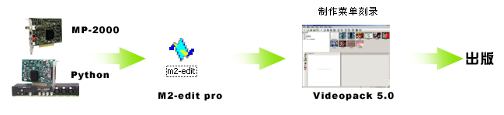
流程简述：Python或Mp2000压缩卡压缩成MPEG文件－M2-edit剪辑或打包－WinonCD5.0制作菜单刻录－出版

以下是具体步骤：

1.（1）MP2000操作界面里首先定义文件（即新建文件），设定属性中“格式”菜单中选择“Program stream”和“VCD”，然后录制文件，当保存文件时会提醒你是否调用Mpegcarver软件打包，选择“否”。
（2）Python操作界面的DigiPVR里选择，在“output”菜单中选择“VCD Stream”就可录制MPEG文件了。[详细方法]

2.把录制文件调入M2－editPro中打包（MP2000必须打包,Python无须打包）或剪辑后输出一个MPEG文件。[M2－editPro使用方法]

3. 把打包过的文件(Python压缩的文件不用打包)调入Videopack 5.0中：
(1)打开Videopack 5.0时弹出一个中选择“视频”，如果制作不带菜单的VCD可选择“简单VCD”,选择“交互VCD”制作菜单。
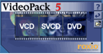

(2)进入可以看到Videopack编辑界面，在左下角1区域是主要的菜单编辑窗口,只要把视频文件或菜单背景,从图中说明位置拖放到这里进行编辑, 就可以制作出菜单了。

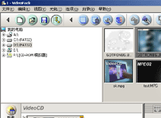 | 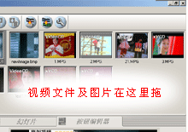
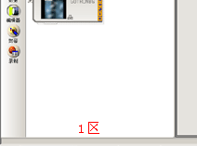 | 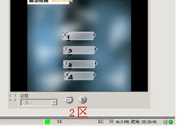

Videopack5.0 VCD制作篇（二）
制作主菜单
(3)现在开始了，把菜单背景图拖到1区，2区中选择“按钮编辑器”可编辑按钮，在2区背景区域内按鼠标左键拖动一个小区域就为一个按钮,这时它会提醒你是建立“文字”还是“按钮”选择按钮，“文字”只是显示文字，“按钮”是可以放内容的。如图(1－2)有四个按钮。

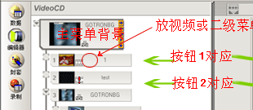 | 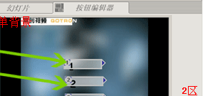
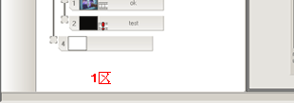 | 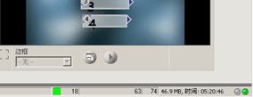
图1－2

(4)把相应的视频文件或菜单放入1区中的按钮中,不要以为现在就OK了，还没呢！最主要的是链接菜单与菜单之间的逻辑关系，点击或自己按左键拖动到目标位置，比如说：按钮1和按钮2是两个节目片段，主菜单与按钮1、按钮2之间的关系如图所示：

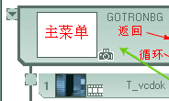 | 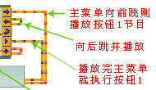 | 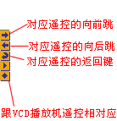
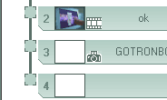 | 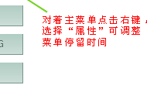

(5)当在主菜单里选择按钮1时，则播放按钮1节目，那么播放完了执行什么？、前跳、后跳、返回主菜单这些关系该怎样拖关系呢？答案就在下面了：

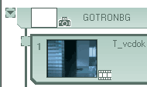 | 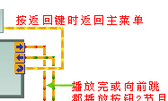
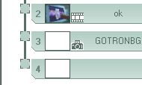 | 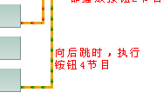

(6)当在主菜单里执行按钮2或其它节目按钮时，则播放按钮2或其它节目按钮，它的关系链接也是跟按钮1一样,它们里面的链接关系可以跟据你的需要来链接。

Videopack5.0 VCD制作篇（三）
多层菜单的制作
(7)如果按钮3是一个菜单，菜单里有两个按钮为：片段1、片段2，内容分别为影片，这样情况应该怎样链接关系呢？很简单只要你按以下方法就能解决了，如图:

  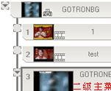 | 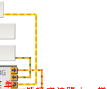
  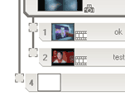 | 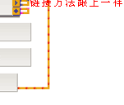
  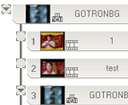 | 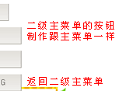
  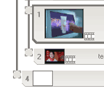 | 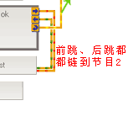

(8)做好菜单后，下一步就是刻录工作了，点击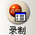，然后选择“刻录速度”及击活“立即刻录”选项，OK完成了。

4. 制作出的光盘作为母盘就可以出版了！（完）

